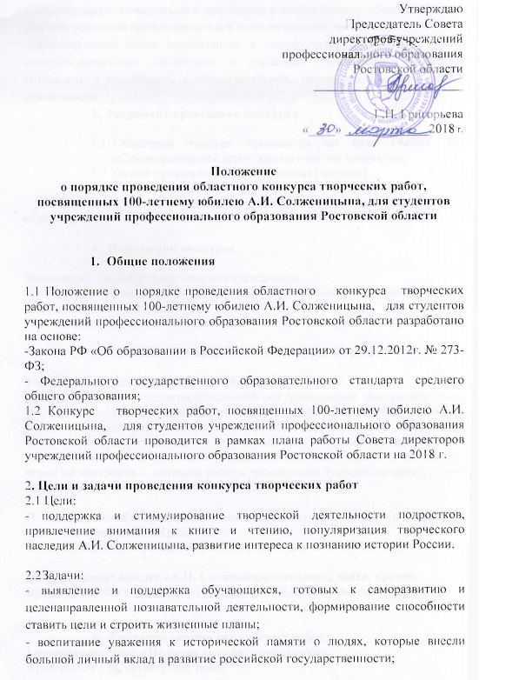
- формирование сознательного отношения к непрерывному образованию как условие успешной профессиональной и общественной деятельности;
- формирование основ саморазвития и самовоспитания в соответствии с общечеловеческими ценностями и идеалами гражданского общества; готовность и способность к самостоятельной, творческой и ответственной деятельности.
- Регламент проведения конкурса

  - Областной конкурс проводится на базе ГБПОУ РО «Семикаракорский агротехнологический техникум»;
  - Форма проведения - дистанционная (заочная);
  - Сроки проведения: с 16.04.2018г. по 27.04.2018г.
  - Количество участников не более 3-х от учебного заведения
области (1 участник - 1 номинация)

- Номинации конкурса

Iноминация: Эссе«Не стоит село без праведника»
IIноминация: Литературное чтение, посвященное циклу произведений А.И. Солженицына «Крохотки»
III номинация:Буклет«А.И. Солженицын-человек, эпоха, время»

- Требования к оформлению конкурсных работ

I номинация: Эссе «Не стоит село без праведника»
Эссе оформляется в редактореMicrosoftWord (расширение .doc),размер листа А4, верхнее поле 2 см, нижнее поле 2,5 см, шрифт TimesNewRoman, размер 14,одинарный интервал, абзацный отступ-1,25,номера страниц по центру.
ФИО (полностью) участника - строчными полужирными по центру, ниже наименование образовательного учреждения обычным курсивом по центру, через 1,5 интервала – название работы прописными буквами по центру, через 1,5 интервала – текст с абзацного отступа.

II номинация: Литературное чтение, посвященное циклу произведений А.И. Солженицына «Крохотки»
Видеозапись творческой работы высылается в формате aviили mpg4

III номинация: Буклет «А.И. Солженицын-человек, эпоха, время»
Буклет создается в Word2007, 2010, формат А4, альбомная ориентация, три колонки.

- Критерии оценки конкурсных работ:
I номинация: Эссе «Не стоит село без праведника»
Критерий № 1 «Соответствие теме»
Критерий № 2 «Композиция и логика рассуждения»
Критерий № 3 «Качество письменной речи»
Критерий №4 «Языковое оформление
Критерий №5 «Грамотность»
Критерий №6 «Авторство»
Оценка будет выставляться по пятибалльной системе по каждому критерию.

II номинация: Литературное чтение, посвященное циклу произведений А.И. Солженицына «Крохотки»

Критерий № 1. Общая техника речи студента:
- дыхание
- сила голоса (диапазон)
- тон (диапазон)
- дикция
- соблюдение орфоэпических норм
Критерий № 2. Интонирование чтения наизусть:
- громкость (адекватность содержанию)
- соблюдение логических и психологических пауз
- логические ударения
- темпоритм
- выбор эмоционального тона
- тембровая окраска
Критерий № 3. Невербальные средства выразительности:
- жесты
- мимика
- поза
Каждый из критериев оценивается по пятибалльной системе.

III номинация: Буклет «А.И. Солженицын-человек, эпоха, время»

Критерий № 1 Соответствие информации, представленной в буклете, тематике конкурса.
Критерий № 2 Эстетическое оформление работы (адекватность сочетания цветов и размеров в оформлении буклета).
Критерий № 3 Логическое построение информации
Критерий № 4 Соответствие иллюстраций выбранной теме.
Критерий № 5 Доходчивость, доступность, эмоциональная нагрузка представленного материала.
Критерий № 6 Отсутствие грамматических, стилистических и пунктуационных ошибок.
Критерий № 7 Указание источников используемой информации.

Оценка будет выставляться по пятибалльной системе по каждому критерию.

Состав жюри будет определен Организаторами конкурса.

7.Условия участия в конкурсе

7.1Для участия в конкурсе необходимодо 27 апреля 2018г. предоставить заявку(форма заявки – приложение №1) и творческую работу от образовательного учреждения в электронном виде по адресу spu73@rambler.ru. В теме письма указать – Творческий конкурс, фамилия участника (Творческий конкурс, Иванов)
7.2Участие в конкурсебесплатное.
7.3По итогам конкурса возможны следующие формы поощрения участников:
- дипломы I, II и III степеней за творческие работы студентов;
- сертификаты участников конкурса;

Приложение №1
Заявка
на участие в областномконкуретворческих работ, посвященных 100-летнему юбилею А.И. Солженицына

Ф.И.О. участника (полностью)
Специальность/профессия, курс
Ф.И.О. руководителя работы (полностью), должность
Ф.И.О. директора (полностью)
Образовательное учреждение (полное наименование)
Адрес учреждения (с почтовым индексом)
Телефон для связи (руководителя работы)
E-mail
Номинация

